CHD-1重动继电器
技术使用说明书
- 概述
CHD-1重动继电器（以下简称产品）是天津市双源公司研制和生产的电力系统接口设备，可与保护装置、安全自动化装置等设备接口，实现开入隔离，开出重动功能，用于开关量的隔离及转换。该产品的特点是启动功率大，抗干扰能力强。
- 技术指标
a)额定电压：DC110V,DC220V.
b)动作值：额定值（55%~70%）.
c)功率消耗：DC110V时为2W；DC220V时为1.6W.
d)触点容量：8A，30VDC或8A，250VAC
e)动作时间：不大于25ms
f)最大允许电压1.3倍额定值
g)启动功率大于5W
- 产品接线
- 端子说明
4.1输入端子
端子1、2、5、6：控制输入端，当输入有效的电压以后输出触点的状态发生转换。
4.2第一组输出端子
端子8：公共点；
端子9：常闭触点，在输入端不带电时，端子9与8导通；在输入端带电时，端子9与8之间断开。
端子7：常开触点，在输入端不带电时，端子7与8之间断开。在输入端带电时，端子7与8之间导通。
4.3第二组输出端子
端子11：公共点；
端子12：常闭触点，在输入端不带电时，端子11与12之间导通。在输入端带电时，端子11与12之间断开。
端子10：常开触点，在输入端不带电时，端子11与10之间断开。在输入端带电时，端子11与10之间导通。

- 外形尺寸
长×宽×高=90×35×62（110V）
长×宽×高=90×75×62（220V）

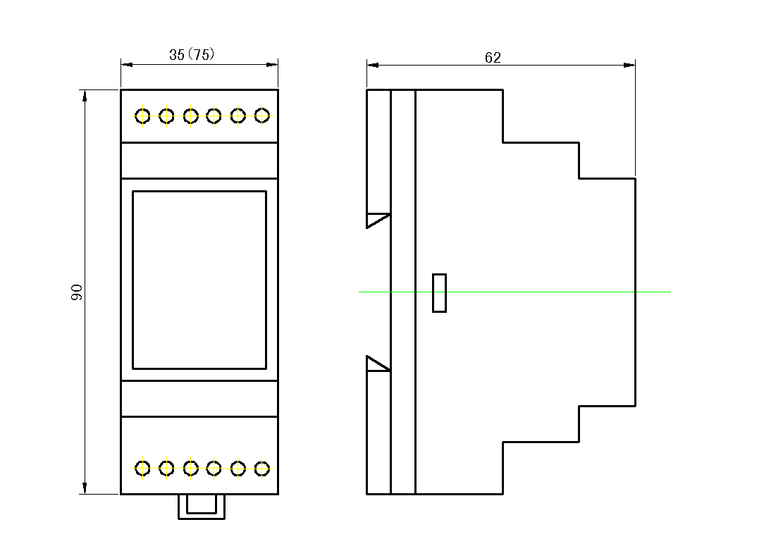

- 使用注意事项
6.1通电前应核对额定直流电压，极性；
6.2通电前应对所有极性端子全部插件进行检查，看是否有螺丝或继电器松动、脱落、断线、损坏等现象；
6.3注意检查外部接入回路应无短路现象；
6.4避免带电插拔插件。

- 产品安装
可安装于U型导轨上。

天津市双源公司
本公司保留所描述的产品进行修改的权利，恕不另行通知。
订货前请垂询本公司或代理商，以获悉本公司的最新版本
地址：天津市华苑产业区榕苑路15号5-A-101
电话：（022）26836658 （022）23858598
传真：（022）23858926 邮编：300384
首席商务代表：
张先生 23858563、13803025158
服务热线：（022）26831111
http：www.tjsyjdq.com

